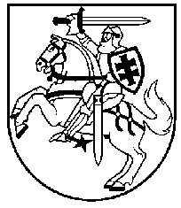

LIETUVOS RESPUBLIKOS PREZIDENTAS
DEKRETAS

DĖL KARSAKIŠKIO HERBO TVIRTINIMO
2007 m. balandžio 20 d. Nr. 1K-935
Vilnius
Vadovaudamasis Lietuvos Respublikos įstatymu „Dėl miestų herbų tvirtinimo“ ir atsižvelgdamas į Lietuvos heraldikos komisijos išvadą,
t v i r t i n u KARSAKIŠKIO herbą.

RESPUBLIKOS PREZIDENTAS |  | VALDAS ADAMKUS

